ЗАДАНИЕ ДЛЯ РАБОТЫ В ГРУППЕ №1

Цель: сформулировать общий принцип сжатия информации.

- Сформулируйте общий принцип сжатия текстовой информации на примерах:

Пример 1. Стенографическая запись | Пример 2.Математические сокращения
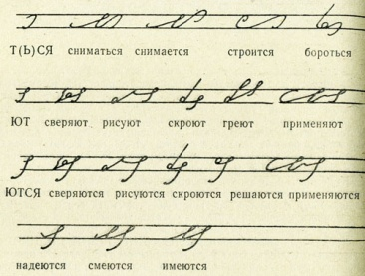 | Знак Пояснения (расшифровка, легенда)  = равенство  - приблизительно равно (везде)  - изоморфно (теория групп)  по определению равно  - эквивалентность матриц (т.е. одна сводится к другой с помощью элементарных операций над строками)  - случайная величина имеет распределение вероятности ...  - числа одного порядка  - эквивалентность функций при определенной базе, т.е. одинаковое ассимптотическое поведение  - отношение эквивалентности, используется, когда 2 элемента принадлежат одному и тому же классу эквивалентности  - плюс  - несвязное объединение = несвязная сумма = дизъюнктное объединение - теория множеств  - минус  - противоположный  - отрицательный  - разность множеств - теория множеств
Пример 3. Смайлики

:) :-) :^) -- молчаливая улыбка;
:( :-( :n( -- грустно;
;) ;-) ;v) -- ободряющий смайл;
:-/ :/ -- недовольство, скепсис;
:-| -- безразличие, не улыбка и не грусть;
:'-( :'( :,-( -- грусть, тоска;
:,-) :"-) :'-) -- человек просто рыдает от смеха;
:-X -- "Молчу, молчу...".

Общий принцип сжатия текстовой информации:

- Выявление_______________________________________________________________________________________________________________________________________________
- Замена _____________________________________________________________________
____________________________________________________________________________

- Предложите алгоритм сжатия фразы: КОЛ_ОКОЛО_КОЛОКОЛА

 | до сжатия | после сжатия
текст | КОЛ_ОКОЛО_КОЛОКОЛА
информационный объем в байтах
Сформулируйте алгоритм сжатия текстового файла
______________________________________________________________________________________________________________________________________________________________________________________________________________________________________________________

3. Заархивируйте числовую последовательность:
33 33 33 11 11 11 11 11 10
 | до сжатия | после сжатия
числовая последовательность | 33 33 33 11 11 11 11 11 10
информационный объем в байтах
Сформулируйте алгоритм сжатия цифровой информации
______________________________________________________________________________________________________________________________________________________________________________________________________________________________________________________

4. Предложите алгоритм сжатия рисунка

Сформулируйте принцип сжатия графической информации
______________________________________________________________________________________________________________________________________________________________________________________________________________________________________________________

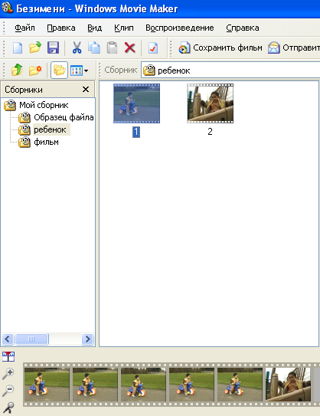
5. Предложите алгоритм сжатия видеоряда

Сформулируйте принцип сжатия видеоинформации
_______________________________________________
_______________________________________________
_______________________________________________
_______________________________________________
_______________________________________________

6. Сформулируйте общий принцип сжатия информации
______________________________________________________________________________________________________________________________________________________________________________________________________________________________________________________

7. Дайте название этому принципу
__________________________________________________________________________________
__________________________________________________________________________________

